Совет - консультация родителям
«Дисциплинированный ребенок-это успешный ребенок».
В силу своих физических и психических особенностей все дети очень разные. Кто-то собран, концентрирован и ответственен, ну а есть дети наоборот невнимательные, безответственные. Ну, а когда заходит речь о подготовке к школе, несмотря ни на что, каждый должен быть готов, точен и вовремя собран.
Чтобы организовать время дошкольника, приучить его к дисциплине и самостоятельности, можно использовать незатейливый график на весь день.
Для его изготовления понадобится взять лист бумаги формата А4, расположить его как альбом, т.е. горизонтально. Сложить пополам и нижнюю часть листа разрезать на равные полоски до линии сгиба. Верхнюю часть расчертить в соответствии с линиями разрезов. В каждую ячейку вписать обязательные ежедневные дела.
В каждой семье это может быть что-то свое, наиболее важное. И количество полосок может быть разным, ну, например: почисти зубы, 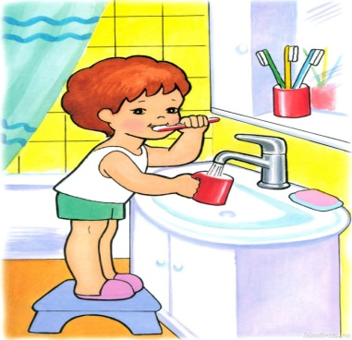 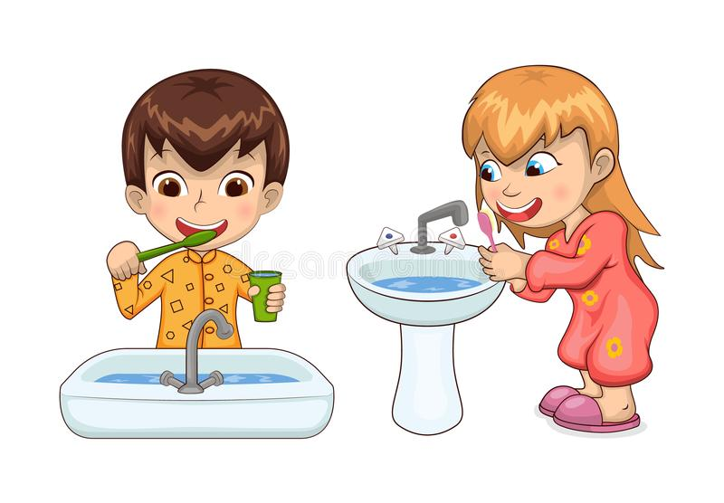
оденься, причешись, позавтракай, убери за собой, прогулка, обед, рисование или настольные познавательные игры, вечерние процедуры гигиены, чтение на ночь и т.п.
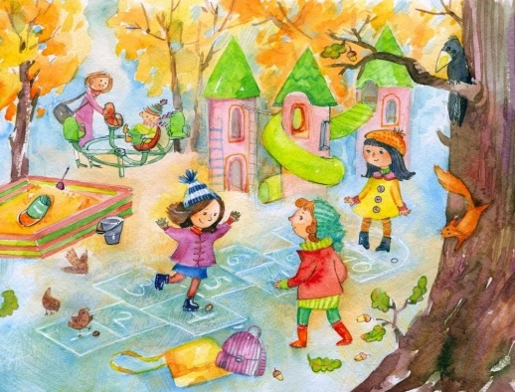
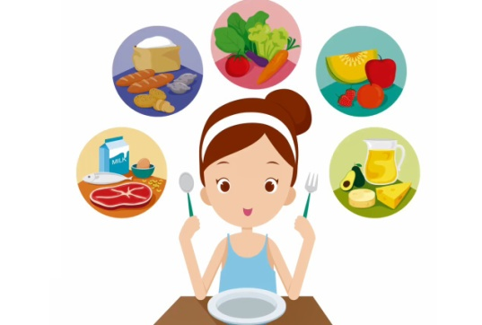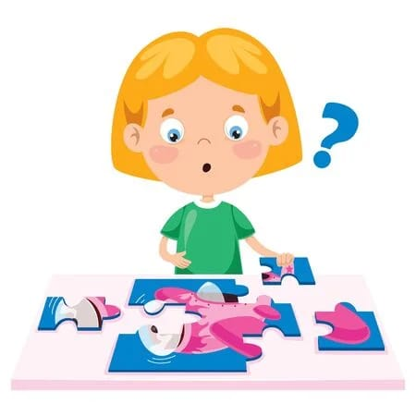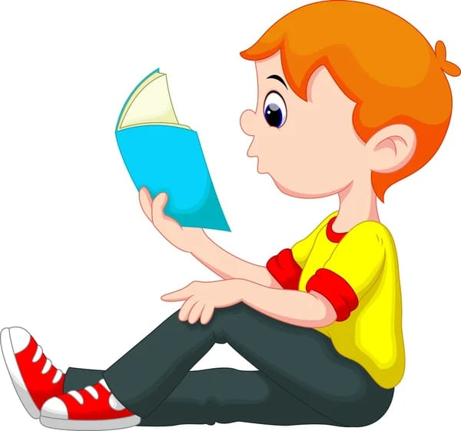
Над надписями необходимо приклеить картинки, символизирующие эти дела. Затем взять несколько старых липучек от одежды, обуви и разрезать их на маленькие квадратики. Приклеить их попарно на уголки ячеек. С обратной стороны нижних ячеек на полосках необходимо нарисовать зеленые галочки. Теперь ребенок, когда сделает необходимое дело, загибает полоску и приклеивает на липучку. К концу дня на стене должен красоваться ряд из зеленых галочек.
Обязательно необходимо побеседовать с ребенком, объяснив, что следуя и выполняя график, он всегда будет успевать и ничего не пропускать. А это значит, многое будет получаться и на все хватать времени.
В конце первого же дня можно спросить у ребенка, как прошел твой день? Тебя похвалили или поругали? Ты все успел? Ты не опоздал? А ты успел поиграть? Погулять? Таким образом, вы даете понять ребенку, что соблюдая подобный график ему все легко удается, он все успевает и ничего не забывает. И, поверьте, ребенку быстро самому станет интереснее чистить зубы, умываться, делать уроки, завершая каждое дело зеленой галочкой в графике который так ему помогает!

